担当課  担当者  内 線直 通 | 教育振興室 支援教育課 学校整備ｸﾞﾙｰﾌﾟ 山西、小池  ４７３３・４７３６  ０６－６９４４－９３６２
主要事業 ７

府立知的障がい支援学校新校整備費・府立支援学校教育環境整備事業費

【事業目的】
府立知的障がい支援学校の児童生徒数の増加への対応や生徒の社会的自立の支援のため、「府立支援学校施設整備基本方針」（H21.3）に基づき、引き続き新たな支援学校を整備する。

【平成２６年度当初予算額】７，１２０，１８２千円

【事業内容】
（１） 対 象 府内２地域（北河内、中河内・南河内）
（２） 内 容
・府内２地域において知的障がい支援学校の新校整備をすすめるとともに、職業学科のある知的
障がい高等支援学校の併設を北河内地域で行う。
・当該２地域において分校（２校）の運営を行う。

＊平成2５年4月 豊能・三島地域の新校として「摂津支援学校・とりかい高等支援学校」を開校＊
＊平成2６年4月 泉北・泉南地域の新校として「泉南支援学校・すながわ高等支援学校」を開校＊

「府立支援学校施設整備基本方針」（H21.3策定 ： 計画期間H21～H30年度）
平成2６年度当初予算額
7,120,182千円

整備計画

の具体化
■豊能・三島地域
＊Ｈ２5年4月開校
・摂津支援学校
・とりかい高等支援学校
平成2６年度における新校整備状況

◎課題
◆在籍児童生徒数の増加
・過去10年間で1.4倍の増加（1,032人増）
・大規模化 200人超9校、内300人超5校
【㉕：200人超10校、内300人超6校】
・将来推計 今後10年間で約1,200人増加
◆就労ニーズへの対応
・知的障がい高等部生徒就職率
⑲全国25.8％ ⑲府17.8％
【㉔全国30.2％ ㉔府26.2％】
・たまがわ高等支援学校の
高いニーズと就職実績（8割超）
◎対応
【今後５年間の整備方針】
◆H25年度までに府内４地域で各１校の
新校整備に着手
◆新校開校までの間、府内４地域で分校開校
【H22年度 開校済】
【平成２６年度以降の整備】
◆H25年度までに将来の児童生徒数の再推計
を行い、その後の整備について検討（※）

■北河内地域
（高等支援学校併設）
○工事実施
＊Ｈ27年4月新校開校
旧枚方市立村野中学校跡

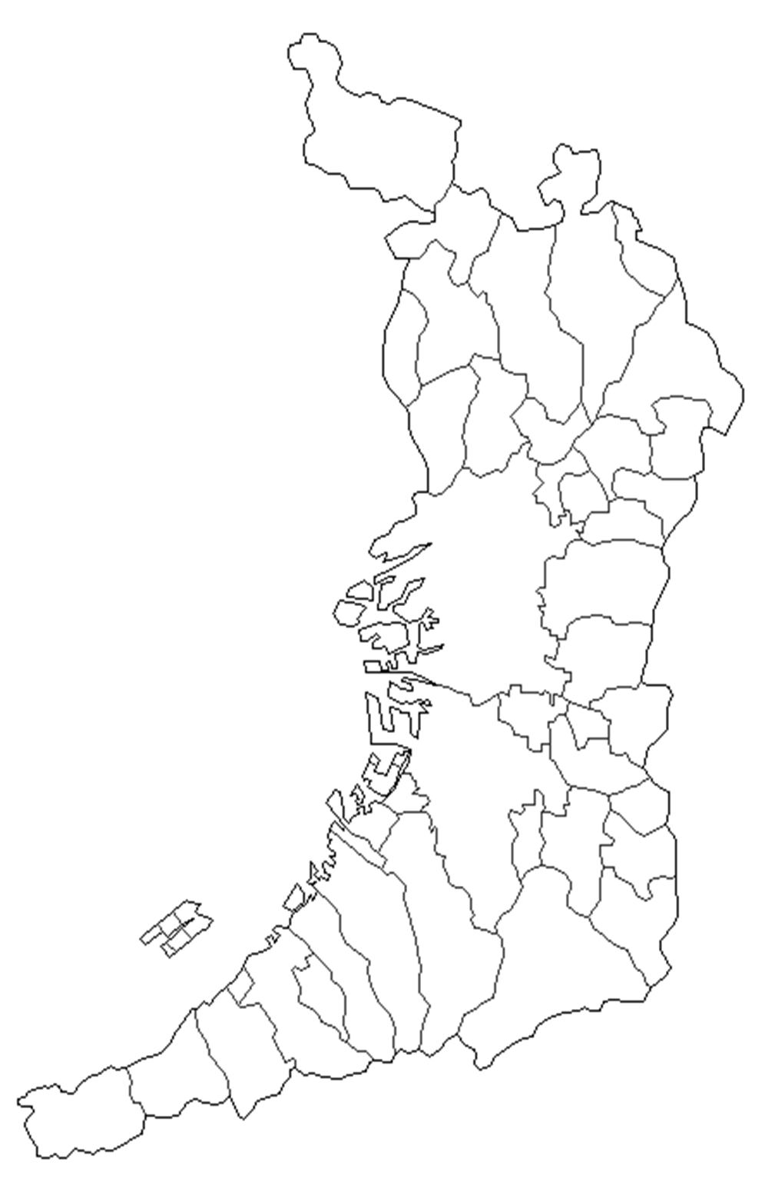
■泉北・泉南地域
＊Ｈ2６年4月開校
・泉南支援学校
・すながわ高等支援学校
■中河内・
南河内地域
○工事実施
＊Ｈ27年4月 新校開校
旧西浦高校跡
※現在の児童生徒数の動向から、当面は現行方針に基づく整備により対応が可能と見込まれる。
１９ページ

